Neue Vielseitigkeitslösung von Witte:
Kombi-Messaufnahme für Durchlicht- und Multisensor-Messmaschinen

Eine neu entwickelte Kombi-Messaufnahme von Witte speziell für Durchlicht- und Multisensor-Messmaschinen verspricht ein deutliches Mehr an Flexibilität, Schnelligkeit und Komfort im Praxisalltag.

Kernstück der Innovation ist das extrem leicht zu handhabende Federsystem zur Aufnahme und Fixierung der zu messenden Bauteile. Werkzeuglos auswechselbare Zentrierkegel passen sich dabei verschiedenen Durchmessern an – selbst Hohlformen, etwa Rohren. Optionale Ausführungen erlauben zudem die Kombination mit zum Beispiel einem dreh- und absteckbaren ALUFIX Handspannfutter. Die von 26 bis 36 Newton einstellbare Federkraft hält dabei auch schwerere Werkstück sicher in Position.

Der Verstellweg der neuen Kombi-Messaufnahme von 160 Millimeter ermöglicht die Aufnahme von Objekten mit einer Bauteillänge von bis zu 145 Millimeter. Das Anpassen an die Werkstücklänge erfolgt extrem komfortabel über den mittels Rastbolzen über Sperrklinkenleisten sowie Linearführungen verschieb- und feststellbaren Schlitten.

Die im modularen Spannsystem ALUFIX von Witte eingeordnete Kombi-Messaufnahme besitzt mit der ALUFIX-Baugröße AF16 kompatible Systembohrungen – der Aufbau auf dem jeweiligen Messtisch ist zudem dank eines spezifischen Anbindungsbohrbildes realisierbar

Mit ALUFIX realisierte Vorrichtungen und Messaufbauten sind zuverlässig reproduzierbar. Die konsequente Umsetzung des modularen Baukastensystems lässt eine uneingeschränkte, langfristige Mehrfachnutzung praktisch sämtlicher in Vorrichtungen verbauter Standardelemente zu.
Witte Barskamp
1969 als Produktionspartner für hochpräzise Bauteile der Luft- und Raumfahrtindustrie gegründet, ist die Witte Barskamp GmbH & Co. KG heute einer der international tonangebenden Entwickler und Hersteller modularer, wiederverwendbarer Spann-, Positionier- und Messvorrichtungen sowie von Zuführsystemen und Automatisierungstechnik. Mit dem Baukastenspannsystem ALUFIX und den vielfältig einsetzbaren Vakuum-Spannsystemen gilt Witte als globaler Marktführer.

Nahezu alle bedeutenden Unternehmen der Automotive- sowie Luft- und Raumfahrt-Industrie setzen auf die Produkte und Anwendungslösungen von Witte. Hinzu kommt ein breites Einsatzspektrum unter anderem in der Mess- und Medizintechnik sowie in allen Branchen, in denen dimensionelle Qualitätsüberwachung, Wirtschaftlichkeit und Präzision entscheidende Rollen spielen.
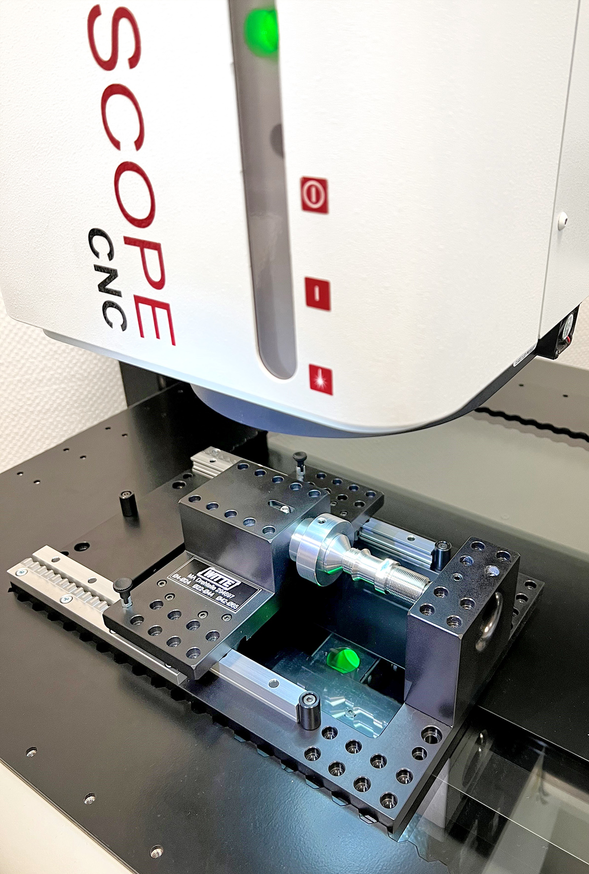
Eine neu entwickelte Kombi-Messaufnahme von Witte speziell für Durchlicht- und Multisensor-Messmaschinen verspricht ein deutliches Mehr an Flexibilität, Schnelligkeit und Komfort im Praxisalltag.

Fotos: Witte

